Szkolna Akademia Filmowa A
dla klas V-VII

Blok filmów: Rozumiem cię
Blok obejmuje dwa filmy poruszające ważne tematy niezrozumienia i porozumienia.
Filmy pokazują, że kluczem do zrozumienia drugiego człowieka jest próba zobaczenia świata jego oczami.

TRZY SIOSTRY 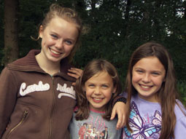
Tough Cookies: The Three Sisters, reż. Ch. Hoogakker, Holandia 2013, 23 min.
Historia pewnej nietypowej rodziny. Wszyscy bardzo się kochają, ale mama dużo płacze – ma depresję i borderline. Trzy siostry, każda w innym wieku, próbują własnymi słowami opowiedzieć widzowi o chorobie i jej wpływie na mamę i rodzinę. Film łączy elementy dokumentalne i animowane.
CICHA
The Quiet One, reż. E. Wallgren, I. Holmqvist, Szwecja 2011, 29 min.
Pod Sztokholmem jest szkoła, w której dzieci z całego świata uczą się szwedzkiego, zanim pójdą do zwykłych szkół. Miriam (6 lat), która z mamą wyjechała z Iranu, jako ostatnia dołącza do klasy. Zanim zbuduje nić porozumienia z kolegami, czekają ją trudne chwile.

Blok filmów: Z innego świata
Blok ma na celu pokazanie różnorodności kulturowej w jakiej żyją inne dzieci na świecie.
Filmy zachęcają do pytań o swoje pochodzenie i jego wagę, a także docenienie świata, w którym żyjemy.
O CZYM MARZYSZ?
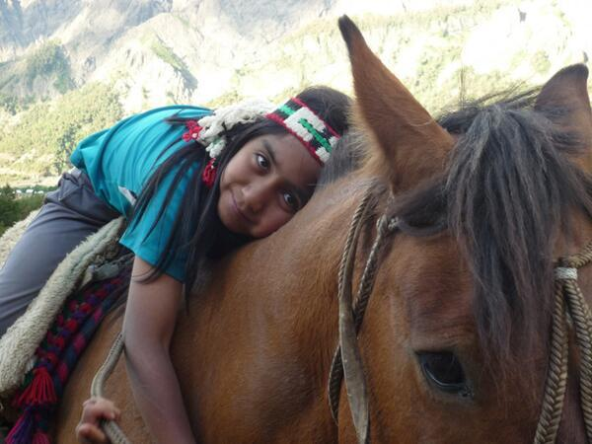
What Is Your Dream, reż. Paula Gomez Vera, Chile 2014, 30 min.
Libko jest chłopcem z Chile, który walczy o zachowanie swojego dziedzictwa kulturowego. Film jest podróżą do świata Indian, ukazującą życie i marzenia chłopca dumnego ze swojej tożsamości etnicznej. Pokazuje świat z perspektywy chłopca wywodzącego się z indiańskiej kultury Mapuczów.

SKOCZKOWIE
I Got It! Jumper Boy, reż. Gracia Torres, Filipiny 2014, 10 min.
Film opowiada historię chłopców, którzy zarabiają na swoje życie, zbierając śmieci. Po obejrzeniu tego filmu dzieci zobaczą, że nie wszyscy ich rówieśnicy żyją w dostatku i bardziej docenią to, w jakich warunkach same żyją.

Blok filmów: Działasz!
Jeśli czegoś bardzo pragniemy lub coś nam się nie podoba i chcemy to zmienić –
to trzeba wziąć sprawy w swoje ręce. Zawsze znajdzie się wyjście.
Bohaterowie filmów pokazują, że wszystko zależy od naszego zaangażowania, wiary i… fantazji.

KRÓLOWA PSZCZÓŁ
Pien Queen of the Bees, reż. Ellen Vloet, Holandia, 2015, 16 min.
Pien ma 10 lat i kiedy dowiaduje się, że pszczoły mogą na zawsze zniknąć z naszego świata, zaczyna działać!
Rozdaje sąsiadom informacyjne ulotki i opiekuje się ulami na własnym podwórku.
Pien walczy o pszczoły, ale również o swoje zdrowie, ponieważ choruje na raka.
Poznajcie losy tej dzielnej dziewczynki!

JESSER I TRZCINA CUKROWA
Jesser and the Sugarcane, reż. Godelieve Eijsink, Holandia, 2016, 15 min.
Nikaragua to kraj, gdzie zawsze jest ciepło i można bawić się na polach trzciny cukrowej. Brzmi wspaniale, ale nie dla naszego bohatera. Jesser kocha wszystkie rośliny oprócz trzciny cukrowej.
Jego tata, tak jak inni mężczyźni w wiosce, musi pracować na plantacji trzciny. To jedyna praca w okolicy.
Poznajemy świat pełen trudności, ale i wiary, że można zmienić swój los.

KROWA, KTÓRA MIAŁA BYĆ KONIEM
A Cow in a Wrong Body, reż. Denise Janzée, Holandia, 2016, 18 min.
Jantien (15 lat) mieszka na wsi i zawsze bardzo chciała mieć konia, niestety to niemożliwe. Dlatego postanowiła krowę Mo traktować jak konia. Po kilku treningach krowa nauczyła się galopować, a nawet wystartowała w zawodach.
Film pokazuje, że wystarczy zmienić punkt widzenia, aby mieć to, czego się chce.

